O1S
Hyosung GT 650Naked/ GT650S

Montážní kit levá strana: Montážní kit pravá strana:
ID | Popis | Kat.č. | Ks
1 | Dural.váleček d=80mm | 72 | 1
2 | Dural.váleček d=25mm | 292 | 1
3 | Šroub M10x95x1,25mm | 927 | 1
4 | Šroub M6x25mm | 877 | 3
5 | Šroub M4x16mm | 876 | 2
ID | Popis | Kat.č. | Ks
1 | Dural.váleček d=80mm | 73 | 1
2 | Dural.váleček d=25mm | 292 | 1
3 | Šroub M10x140x1,25mm | 923 | 1
4 | Šroub M6x25mm | 877 | 3
5 | Šroub M4x16mm | 876 | 2

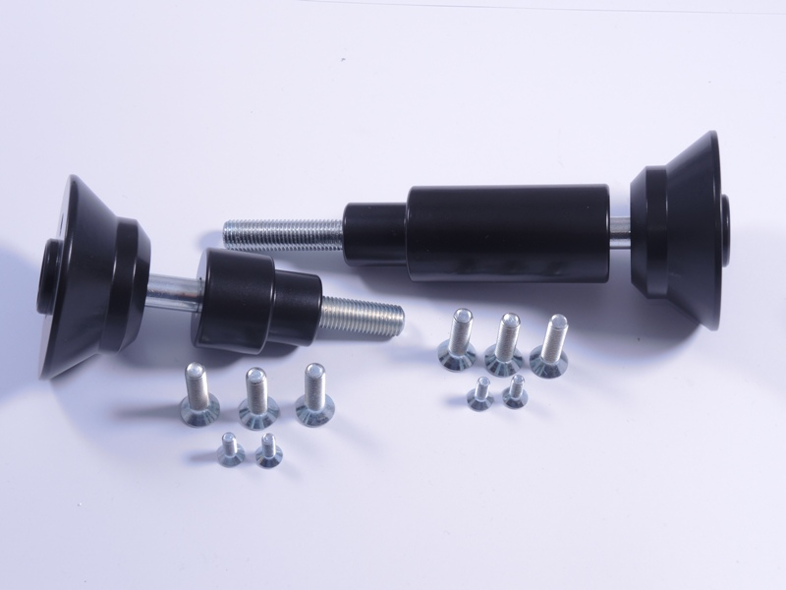
2
1
2
3
1
3
4
4
5
5

Montáž - levá strana :

- demontujte originál šroub
- šroubem (poz.3) připevněte sestavu duralových válečků dle fotografie (poz.1+2), aby slider měl správné natočení, musíte adaptér připevnit závitem M6 vzhůru.
- nasaďte slider a připevněte šrouby (poz.4)
- vložte do slideru krytku a připevněte šrouby (poz.5)

Upozornění - na závity všech šroubů doporučujeme použít pojistné lepidlo středně silné (modré barvy).

Montáž - pravá strana :

- demontujte originál šroub
- šroubem (poz.3) připevněte sestavu duralových válečků dle fotografie (poz.1+2), aby slider měl správné natočení, musíte adaptér připevnit závitem M6 vzhůru.
- nasaďte slider a připevněte šrouby (poz.4)
- vložte do slideru krytku a připevněte šrouby (poz.5)

Upozornění - na závity všech šroubů doporučujeme použít pojistné lepidlo středně silné (modré barvy).

